LAURA MARDUEÑO GUZMAN LME2966
HOSPITAL GENERAL DE ZAPOPAN

MEDICINA BASADA EN EVIDENCIAS, HISTORIA:
La MBE es una de las expresiones de un antiguo movimiento de mejora de la calidad clínica, que se vio potenciado por la demostración de la falta de fundamento de muchas decisiones clínicas y de la enorme variabilidad de la práctica médica, y por la crítica a lamedicina. Su desarrollo se inició en los años sesenta del siglo XX, cuando se empezó a aplicar el diseño de los ensayos clínicos al campo médico, y se desarrollaron trabajos iniciales al respecto. Sobre la falta de fundamento de las decisiones clínicas, los trabajos pioneros son de Cochrane, en 1972; de John Wennberg en 1973, son los trabajos sobre la variabilidad de la práctica clínica; y de Iván Illich y Thomás McKeown en 1976, sobre crítica a la medicina. El concepto de «basado en pruebas» lo expresó, como tal, por primera vez David Eddy en 1982. Después vendría el desarrollo explosivo de la medicina basada en pruebas, primero en un círculo restringido, en 1991, y después en todo el mundo, desde 1992, por influencia del canadiense Evidence-Based Medicine Working Group.⁴
En noviembre de 1992 el “Evidence-Based Medicine Working Group” (EBMWG), Grupo de Trabajo en Medicina Basada en la Evidencia de la Universidad McMaster en Ontario (Canadá), publicaba en la revista JAMA, el artículo titulado: Evidence-based medicine. A new approach to teaching the practice of medicine.⁵ Se iniciaba la difusión de un nuevo enfoque para la práctica de la medicina. Este trabajo proponía un cambio en el modelo o paradigma del aprendizaje y el ejercicio de la medicina, y formulaba el ideario del movimiento. La MBE ha cambiado la formación médica en muchas escuelas de medicina y de disciplinas afines en el campo de la salud.

ESTUDIOS:
1- Descriptivos
1.a Estudios ecológicos
1.b Transversales

2- Analíticos
2.a Observacionales
2.a.1 Casos y controles
2.a.2 Cohortes:
2.b Experimentales
2.b.1 Ensayos clínicos
2.b.2 Ensayos de campo
2.b.3 Ensayos comunitarios

3- Revisiones
3.a No Sistemáticas
3.b.1 Cualitativa
3.b.2 Cuantitativa

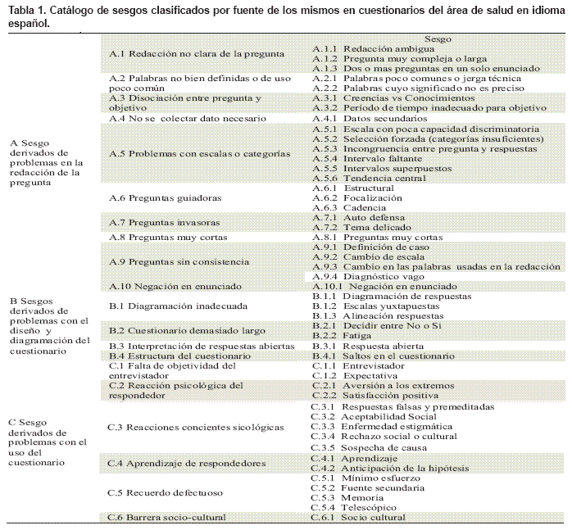

BIBLIOGRAFIA:
http://med.unne.edu.ar/catedras/mbe/mbe.htm
https://www.google.com.mx/search?q=tipos+de+sesgos&esp
http://escuela.med.puc.cl/recursos/recepidem/insIntrod4.htm

